24-25 марта 2020 год
Группа : 3 КИП
Дисциплина : ИСТОРИЯ
Изучаем темы :
Октябрьская революция в России и её последствия. Заключение Брестского мира.
Отвечаем на вопросы теста ( и сбрасываем мне ответы) :

Часть 1
А1. Двоевластие это:
1) ситуация в России после падения самодержавия, когда наряду с Временным правительством по некоторым вопросам общественной жизни общегосударственные решения выносил и осуществлял Петроградский Совет рабочих и солдатских депутатов, не считаясь с мнением правительства
2) ситуация в Петрограде в начале июля 1917 г., когда взбунтовавшиеся солдаты вышли из-под контроля Временного правительства
З) ситуация в России в конце августа 1917 г., когда страной одновременно руководили А.Ф. Керенский и Л.Г. Корнилов
А2. К радикальным левым партиям в 1917 г. принадлежали:
1) октябристы, прогрессисты, кадеты 2) большевики, левые эсеры, анархисты
3) эсеры, меньшевики, народные социалисты
АЗ. Руководителями эсеров в 1917 г. были:
1) Ф.И. Дан, Г.В. Плеханов, Н.С. Чхеидзе, Ю.О. Мартов
2) В.И. Ленин, Л.Д. Троцкий, Л.Б. Каменев, Г.Е. Зиновьев
3) В.М. Чернов, А.Ф. Керенский, И.Л. Авксеньтьев, М.Р. Гоц
4) П.Н. Милюков, И.И. Петрункевич, В.Д. Набоков, А.И. Шингарев
А4. С 24 июля по 25 октября 1917г. Временное правительство возглавлял:
1) А.Ф. Керенский 2) Г.Е. Львов З) П.Н. Милюков 4) Л.Д. Троцкий
А5. Либеральными по составу Временного правительства были:
1) все 4 его состава 2) 1, 2, 3 составы 3) 2,3,4 составы 4) 1 состав
А6. Июньский политический кризис был вызван:
1) отказом 1 Всероссийского съезда Советов поддержать политику Временного правительства
2) утратой авторитета Временного правительства в глазах большинства Петроградских рабочих и части гарнизона, что проявилось в преобладании антиправительственных лозунгов у участников демонстрации, организованной I Всероссийским съездом Советов в поддержку правительства
З) организованной большевиками демонстрацией под антиправительственными и антивоенными лозунгами
А7. Августовский политический кризис был вызван:
1) назначением генерала Л.Г. Корнилова верховным главнокомандующим русской армии
2) консолидацией либеральных и правых сил в борьбе за предотвращение сползания страны к хаосу
З) конфликтом А.Ф. Керенского с Л.Г. Корниловым, в результате чего Корнилов был смещен с поста Главкома, а его действия объявлены мятежом
4) предоставлением Керенскому чрезвычайных полномочий и мобилизацией на борьбу с Корниловым всех левых сил, в том числе и большевиков
А8. Вооруженное восстание большевиков в Петрограде было проведено (по старому стилю):
1) 10—16 октября 2) 24—25 октября 3) 7—8 ноября
А9. Один из первых документов новой большевистской власти:
1) декрет об образовании Красной Армии 2) декрет о мире
3) декларация прав трудящегося и эксплуатируемого народа
А10. Говоря о главных причинах победы большевиков, нельзя утверждать, что одной из них стала:
1) поддержка большевиков подавляющим большинством населения России
2) слабость государственной власти и ее либерализм по отношению к большевикам
З) усталость народа от войны и связанных с ней лишений

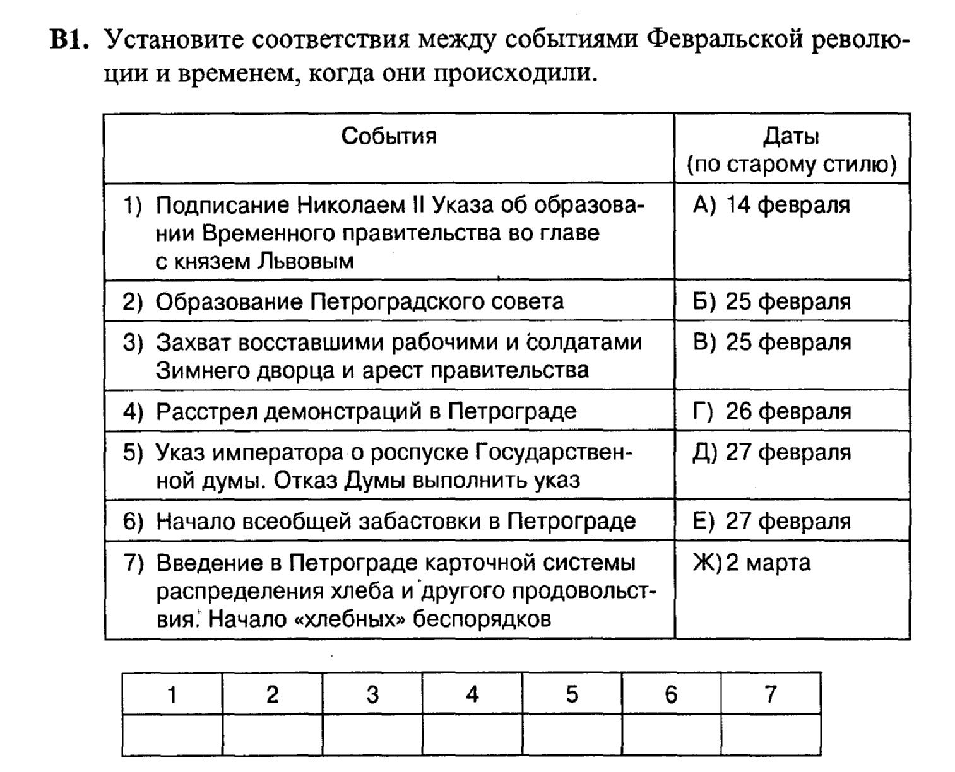
В2. Расположите документы 1917 г. в соответствии с последовательностью их издания.
А) декрет о создании ВЧК.
Б) Закон о свободе собраний и союзов.
В) декларация прав народов России.
Г) Приказ №1 Петроградского совета.
В3. Установите соответствия между событиями Октябрьского переворота и временем, когда они происходили

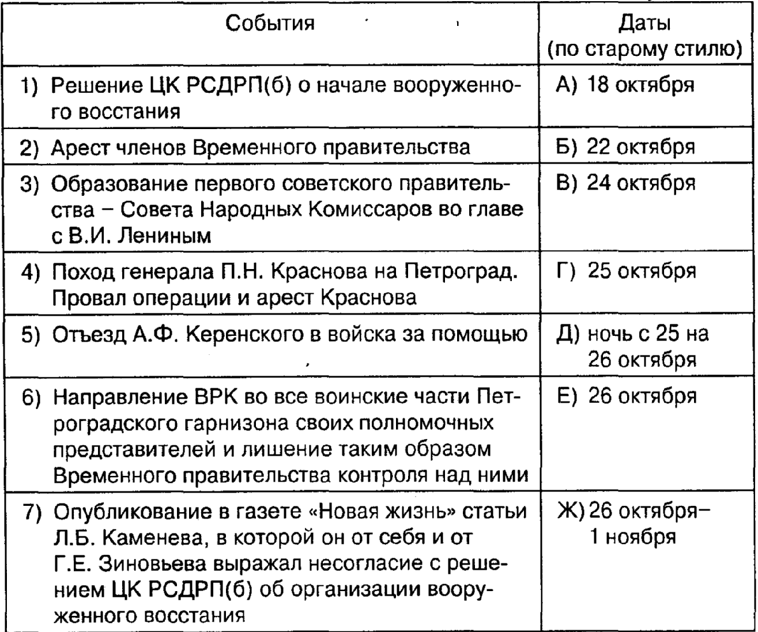
В4. Прочитайте отрывок из сочинения историка и впишите в текст фамилию политического деятеля, о котором говорится в отрывке.
_________________ находившийся в городе на конспиративной квартире, оказался вне борьбы. Спокойствие столицы встревожило его. Где же восстание? Несколько раз запрашивает ЦК: можно ли явиться в Смольный? Отказ за отказом... Терпение _________________ иссякает. Нахлобучив парик и кепку, завязав щеку платком, он идет через весь город в Смольный...»

Сбрасываем или в группу :КОНТАКТ; или в ОДНОКЛАССНИКИ
На почту: g.tyutyunnikova@yandex.ru

